**财务分成状态明细**

1. 三种账户的初始状态分别如下：

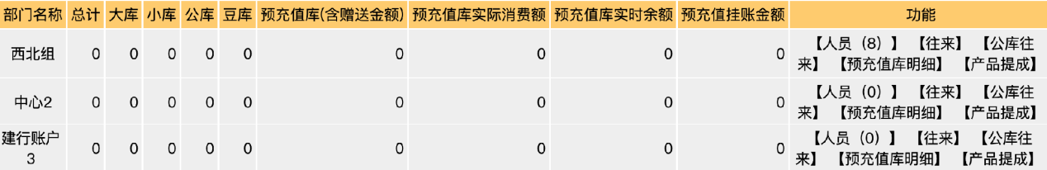

1. 进行钱包充值（冲10000送1000）

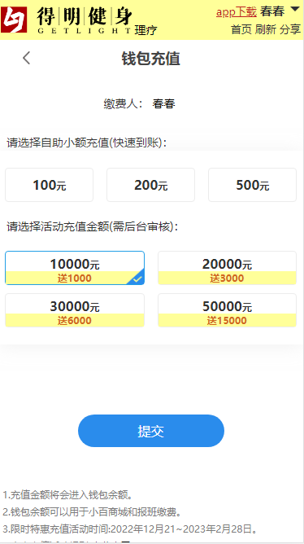

1. 财务确认收款

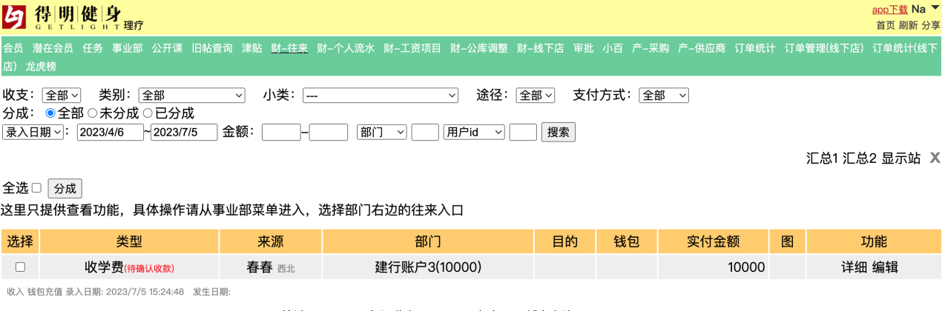

1. 财务确认收款后，财-往来及三种账户的状态

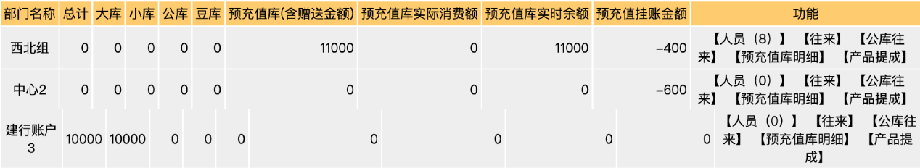

1. 消费课程，钱包支付（报名课程）

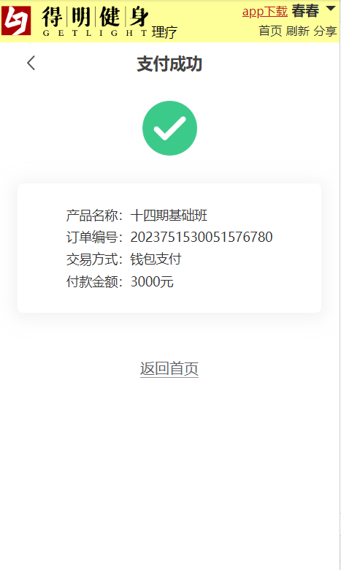

1. 报名成功（自助缴费成功）后财往来以及三种账户的状态

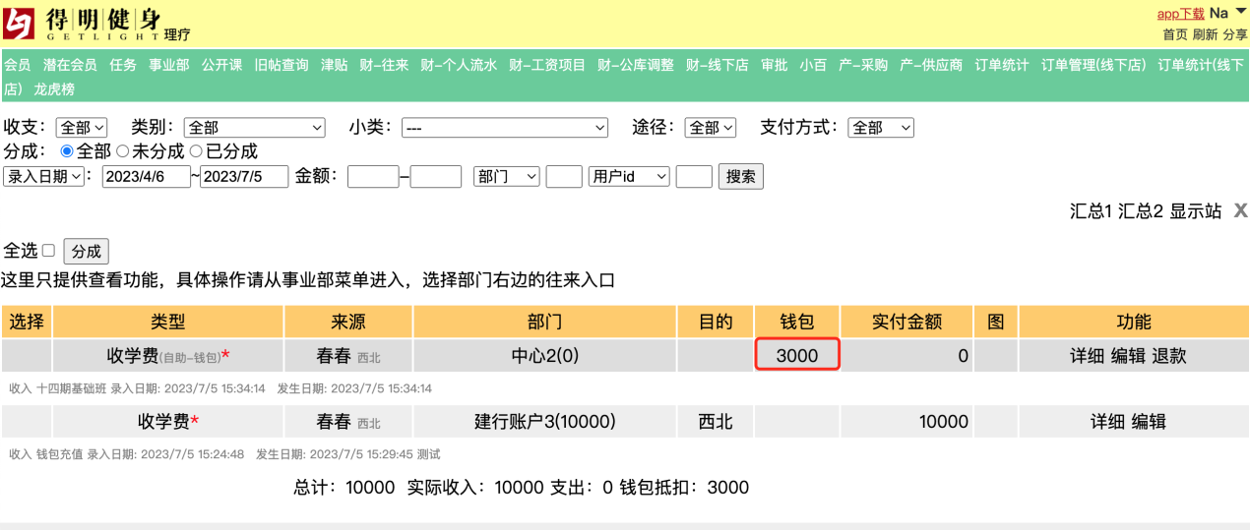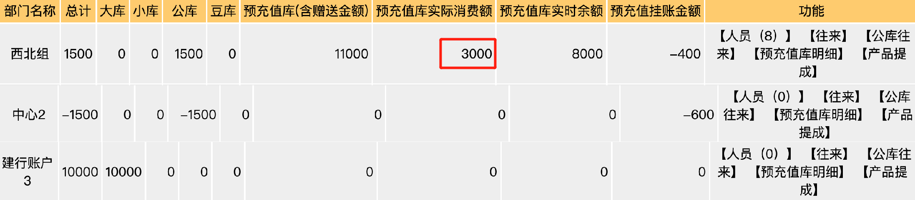

七、消费课程，现金支付（手工录入）课程后财-往来及三种账户的状态

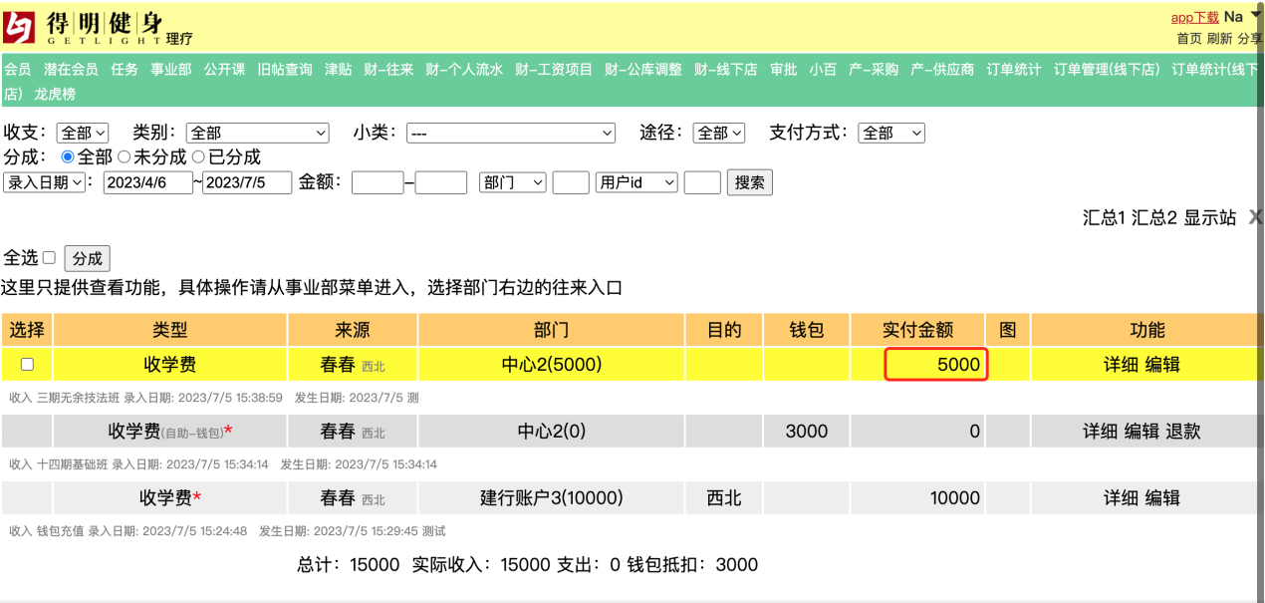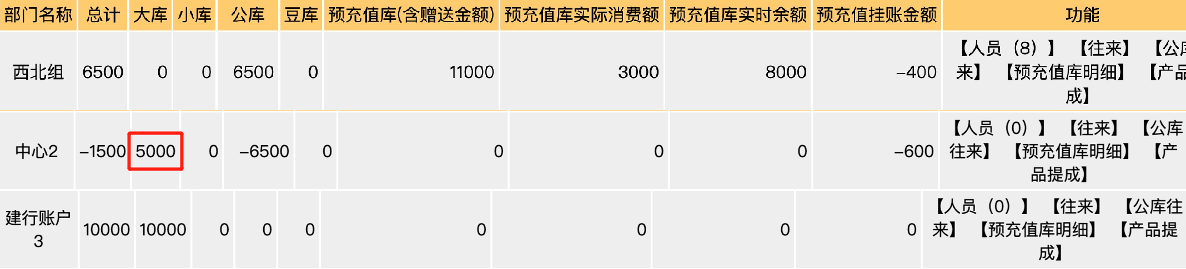

执行分成后

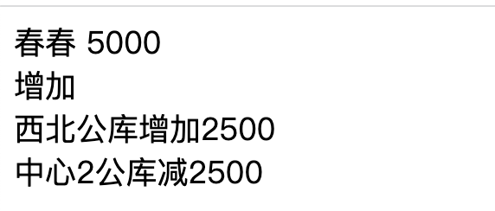

1. 分成后三种账户的状态

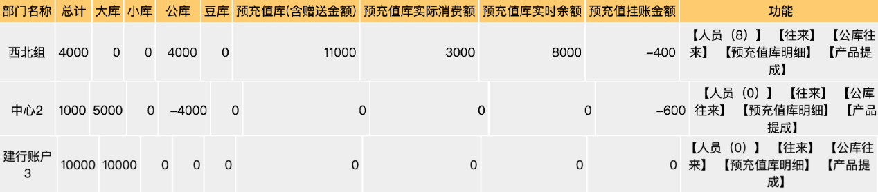

1. 中心的公库往来

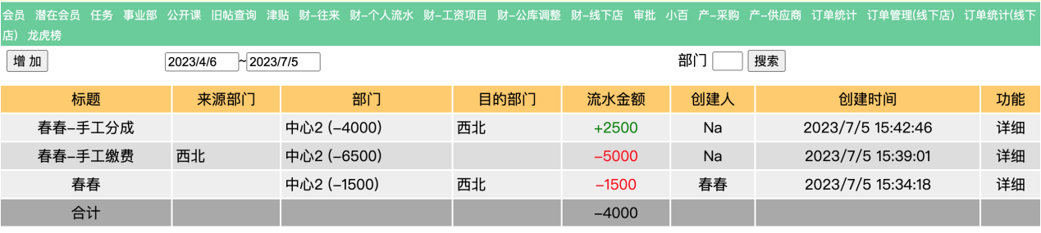

1. 西北组公库往来

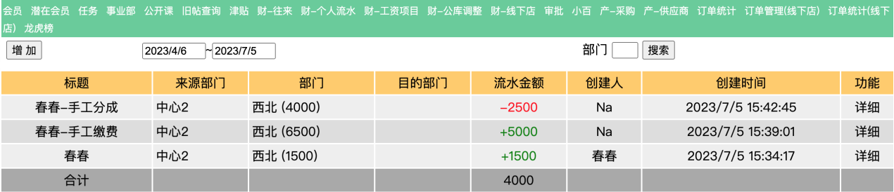

十一、消费小百（购买商品）钱包支付1000＋现金支付1000=总计消费2000

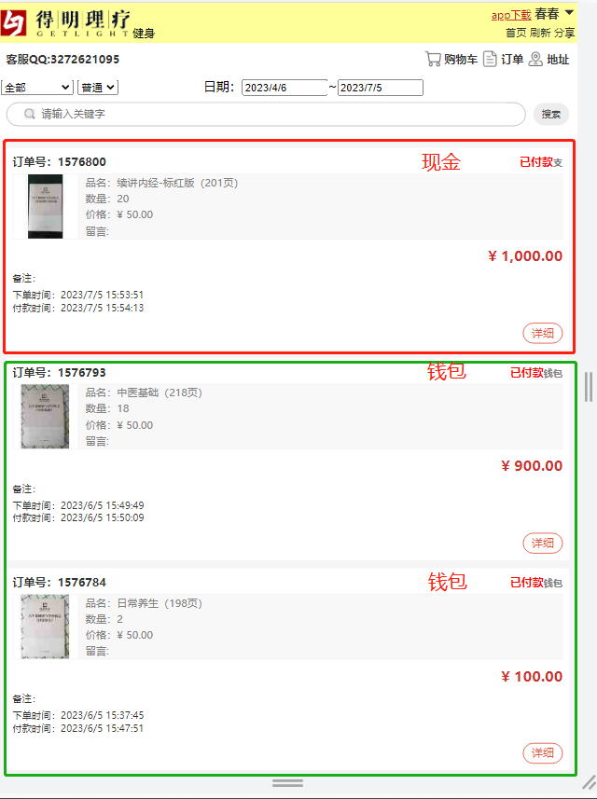

十二、消费小百商品后西北组的状态

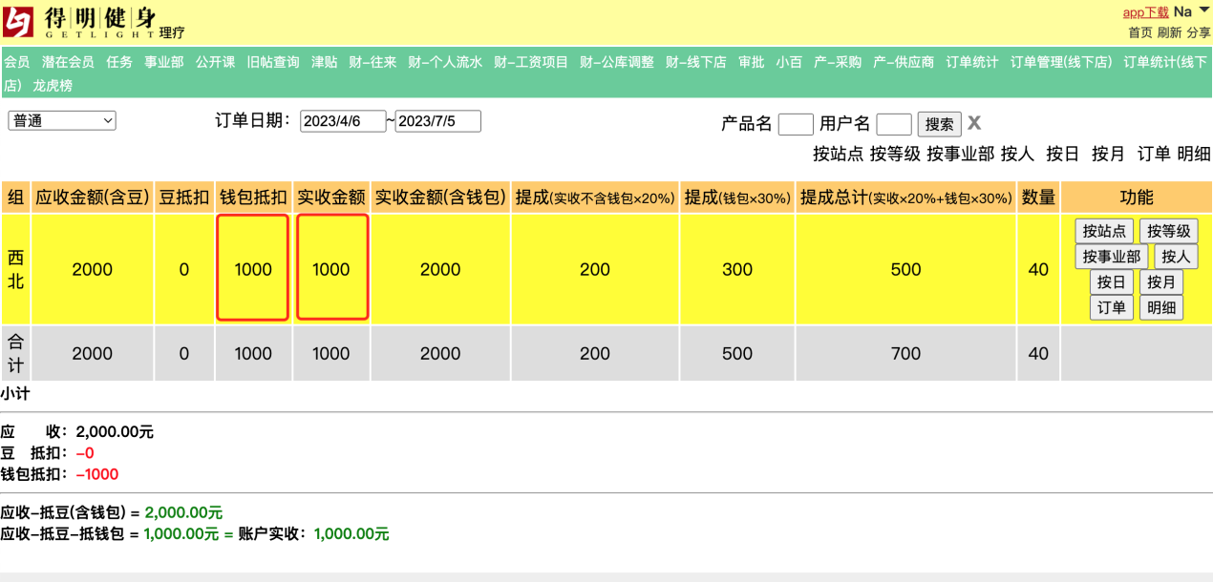

十三、每月月初产品部录入公库

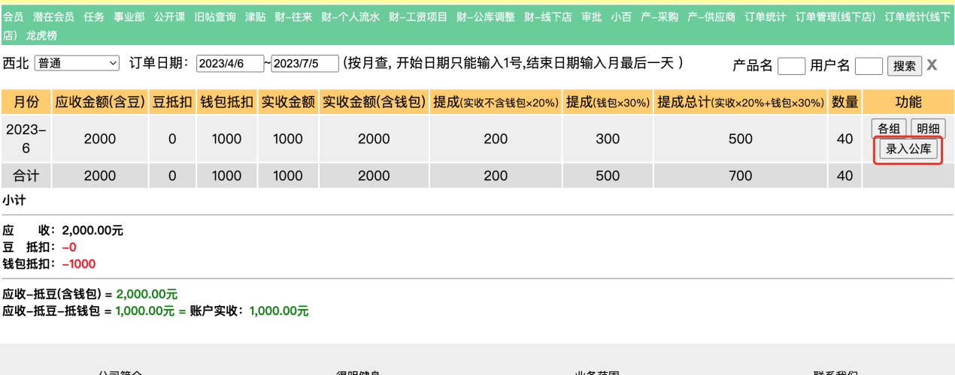

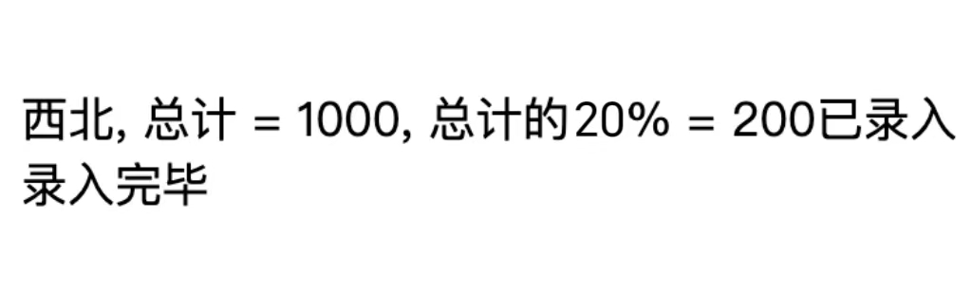

十四、录入公库后三种账户的状态

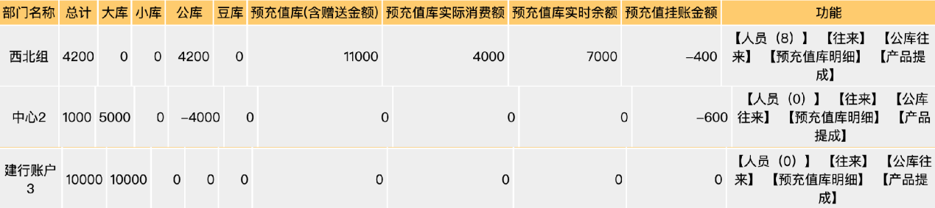

十五、录入完成后西北组的流水

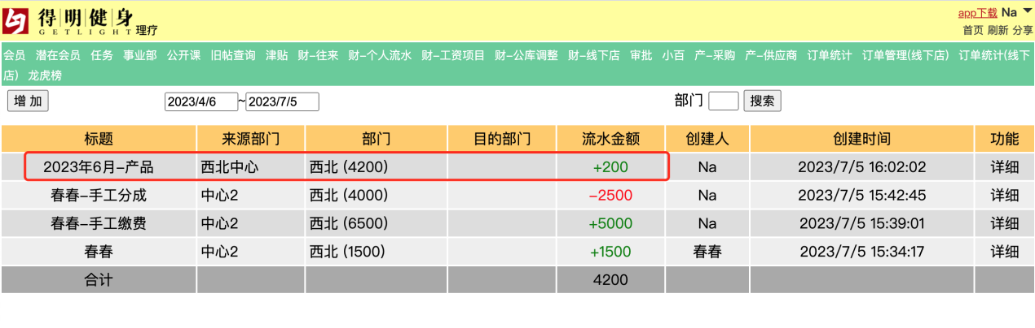

十六、产品每月操作录入公库, 账记录地方组和西北中心

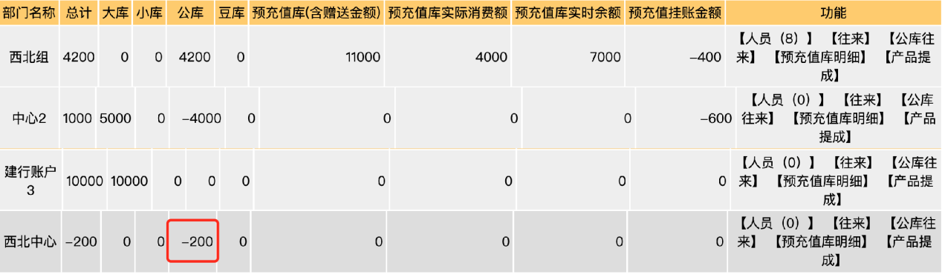

十七、西北组结算（报班提成3000+5000=8000，西北组得4000；小百提成1000×30%=300{钱包支付}+1000×20%=200{现金支付}【已经划分过去】=500，最后应得4000+500-400=4100）